ПРИЙОМНА СІМ’Я – ШУКАЄМО КАНДИДАТІВ У БАТЬКИ!
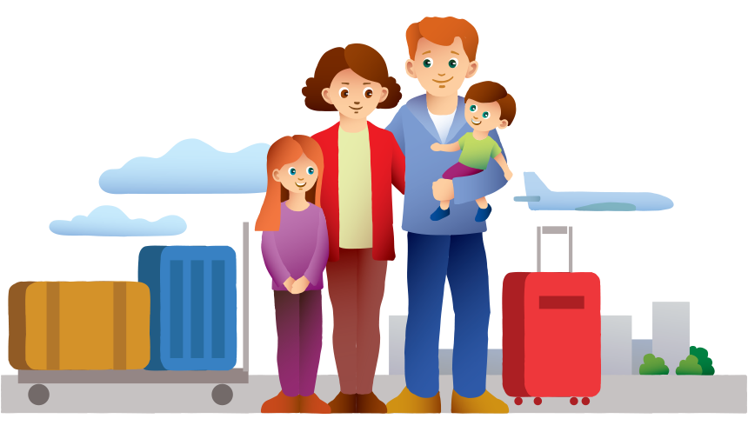
Прийомна сім’я – це сім’я або окрема особа, яка не перебуває у шлюбі, яка добровільно взяла на виховання та для спільного проживання від 1 до 4-х дітей-сиріт чи дітей, позбавлених батьківського піклування.
В разі утворення прийомної сім’ї прийомні батьки беруть дітей на власну житлову площу за наявності відповідних санітарно-гігієнічних та побутових умов.
Прийомні діти виховуються в сім’ях до досягнення ними 18-річного віку, а в разі продовження навчання у професійно-технічних, вищих навчальних закладах І-IV рівня акредитації – до його закінчення.
Держава бере на себе підтримку прийомної сім'ї:
- зберігає за прийомними дітьми статус дитини-сироти та всі відповідні пільги передбачені законодавством ;
- надає кошти на утримання дитини та виплачує грошове забезпечення одному із прийомних батьків;
- зберігає раніше призначені аліменти, пенсії, інші виплати, які перераховуються на особистий рахунок дітей, відкритий в установах банку.
Орган опіки та піклування забезпечує збереження житла та майна вихованців та прийомних дітей за місцем його знаходження і здійснює контроль за його використанням.
Прийомними батьками можуть бути особи, які:
- визнані в установленому порядку дієздатними;
- не були позбавлені батьківських прав;
- мають достатнє матеріальне забезпечення;
- за станом здоров’я можуть виконувати обов’язки щодо виховання дітей;
- пройшли курс підготовки потенційних кандидатів у прийомні батьки.
!За детальною інформацією звертатись до Служби у справах дітей та сім’ї Петрівської сільської ради, за адресою: (вул. Ново-Київська, 121, с. Нові Петрівці, з понеділка по п’ятницю з 08.00 до 16.00 год.).

